*ПРИЛОЖЕНИЕ А*

*1. Изучил:*

* *СанПиН 2.2.2.542-96;*
* *Инструкция по охране труда для программиста ПЭВМ и ВДТ.*

*2. Подготовил плакат «Памятка для программиста» в сервисе «Онлайн Фотошоп» 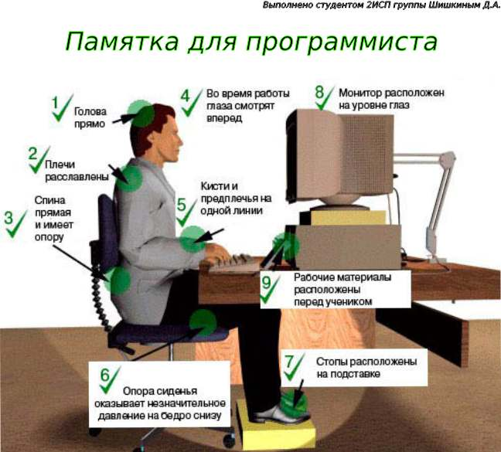*

*3. Составил презентацию по знанию СанПиН 2.2.2.542-96 и инструкции по охране труда для программиста ПЭВМ и ВДТ*

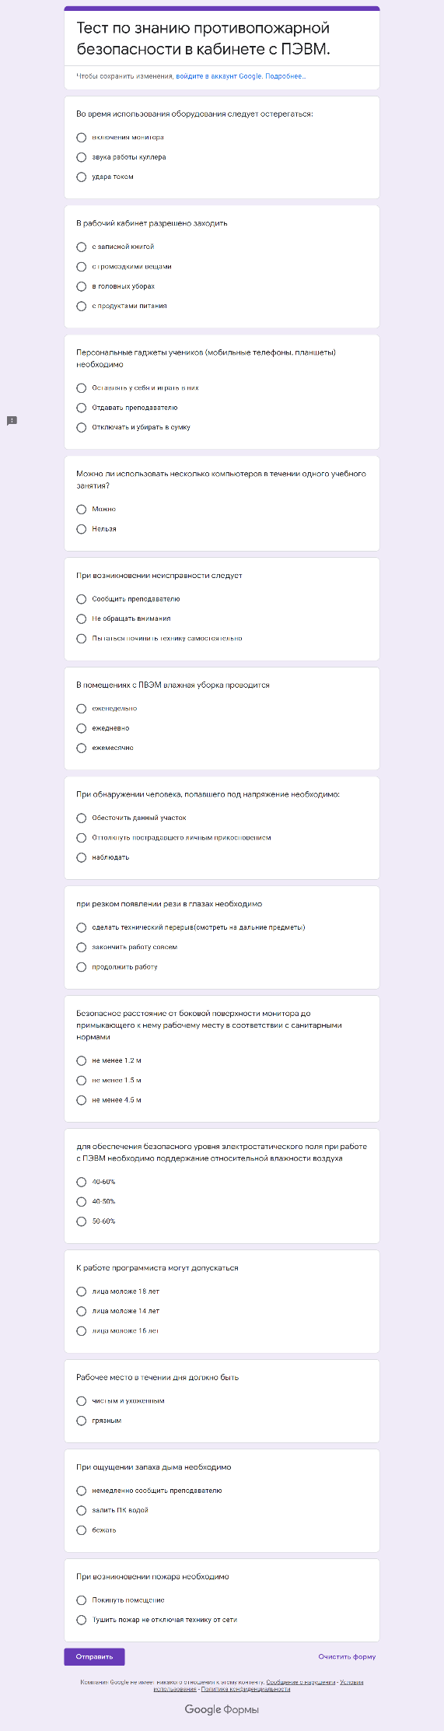

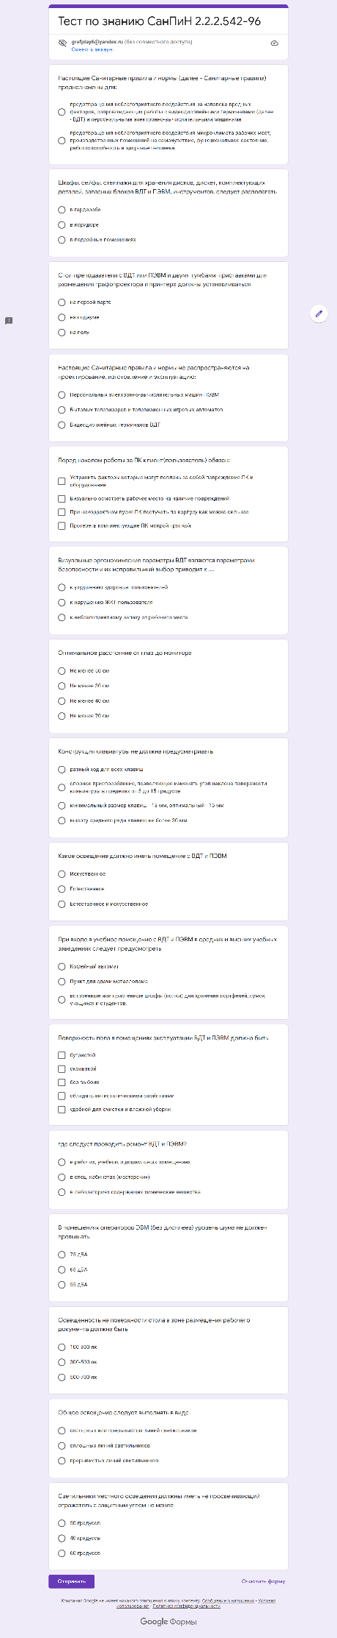

*ПРИЛОЖЕНИЕ Б*

*Задача №1*

*В массиве из 10 целых чисел найти наименьший элемент и поменять его местами с предпоследним элементом*

*№1*

|  |  |
| --- | --- |
| *Параметр* | *Значение* |
| *1* | *2* |
| *Основные предметно-значимые сущности* | *Массив из 10 чисел* |
| *Основные предметно-значимые атрибуты сущностей* | *язык программирования: C#*  *Алгоритм:*  *1) Вводим однородный массив*  *указываем его размерность (10 чисел)*  *2) Делаем запись рандомных чисел и выводим на экран*  *3) Находим наименьший элемент*  *4) Меняем его местами с предпоследним элементами и выводим его на экран* |
| *Основные требования к функциям системы:* | *10 случайных чисел*  *наименьший элемент*  *поменять его местами с предпоследним элементом* |
| *Дополнительно* |  |

*№2*

*Задача №2*

*Написать метод min(x, y), находящий минимальное значение из двух чисел. С его помощью найти минимальное значение из четырех чисел a, b, c, d.*

|  |  |
| --- | --- |
| *Параметр* | *Значение* |
| *1* | *2* |
| *Основные предметно-значимые сущности* | *a,*  *b,*  *c,*  *d,*  *x,*  *y.* |
| *Основные предметно-значимые атрибуты сущностей* | *язык программирования: C#*  *Алгоритм:*  *1) Вводим двухмерный массив с размерностью (x, y)*  *2) Объявляем a, b, c, d*  *3) Находим минимальное значение из двух чисел и с его помощью найти минимальное значение из четырех чисел a, b, c, d и выводим на экран* |
| *Основные требования к функциям системы:* | *a- целое число*  *b- целое число*  *c- целое число*  *d- целое число*  *x- целое число*  *y- целое число*  *метод min(x, y)*  *минимальное значение из четырех чисел* |
| *Дополнительно* |  |